[http://used-a-porter.dev.circuit.se/wordpress/wp-content/themes/used-a-porter/assets/images/logo_uap.png](http://used-a-porter.dev.circuit.se/wordpress)

Pressmeddelande 2015-08-25

**Garderobsrensning med Maria Nilsdotter på Used-A-Porter**

**Modesajten Used-A-Porter har sedan starten i våras blivit en stor succé. I dag finns runt 13 000 designerplagg, skor och accessoarer ute till försäljning – mycket ett resultat av att personer som själva är verksamma i modebranschen rensar i sina garderober inför hösten. Senast ut är smyckesdesignern Maria Nilsdotter.**

– Jag har inte tid att själv fota, lägga upp annonser och skicka paket. Då hjälper Used-A-Porter till. Det känns bra om de fina skor och designerplagg som har blivit hängande i min garderob kan få nytt liv hos någon annan. Jag tycker att det är genialt, säger Maria Nilsdotter.

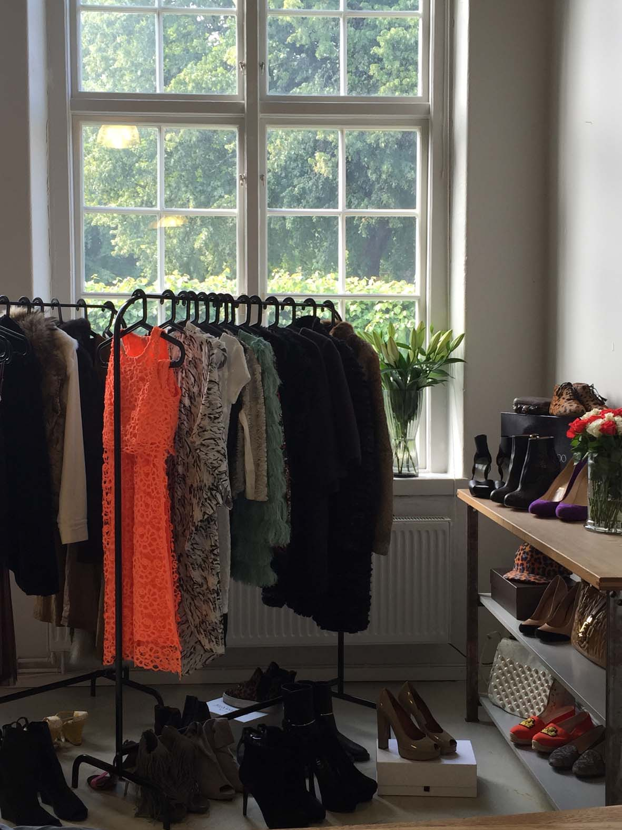På [www.usedaporter.com](http://www.usedaporter.com) kan privatpersoner och företag kan handla med vintage och second hand-mode för dam, herr och barn, lika enkelt som i en vanlig webbshop. Alla som vill kan öppna sin garderob på Used-A-Porter och börja sälja – eller köpa något som andra har lagt ut till försäljning. En trygghetsgaranti skyddar köparen.

Used-A-Porter fylls hela tiden på med plagg från privatpersoner, bloggare och modeföretag som säljer provkollektioner eller plagg från visningar och fotograferingar.

För den som i likhet med Maria Nilsdotter inte har tid eller lust att själv sköta annonser, försäljning och leverans finns tjänsten Closet Organizer, där Used-A-Porter kommer och hämtar varorna och tar hand om allt för säljarens räkning. Det som inte är säljbart men i bra skick skickas vidare till olika välgörenhetsorganisationer.

– Vi vill minska mängden kläder som slängs i onödan genom att underlätta återvinning och återanvändning. Därför kan också den som vill skänka betalningen för sålda produkter till Plan Sverige och på så sätt stödja deras arbete för alla barns rätt att gå i skolan, säger Elin Ryer, grundare till Used-A-Porter.

**För mer information kontakta** Elin Ryer, [elin@usedaporter.com](mailto:elin@usedaporter.com), +46 (0)70-767 01 10.

Se även <http://www.usedaporter.com/vendor/maria-nilsdotter/>.